**域名**

产品定义

域名服务是天翼云为您提供全面的域名注册服务，提供域名注册、域名保护、域名锁定等服务协助用户快速建设网站，为企业提升品牌认知度和影响力。

域名种类

* .cn/.com.cn/.net.cn/.org.cn，4种域名，其中.cn的域名需要在7天内做实名认证，否则域名将被收回。
* .cn、.com.cn 域名，一般代表中国，是中国企业和个人的互联网标识。
* .net 域名，一般用于从事 Internet 网络服务的机构或公司。
* .org 域名，多用于各类组织包括非盈利团体，被认为是最受信赖的域名之一。

产品优势

* 帮助您注册您需要的域名
* 在使用天翼云产品的同时还能享受到天翼云提供的域名解析服务
* 为您的域名免费提供多条域名解析记录
* 在您需要时，您可以自由选择域名服务商

域名查询

1、登陆天翼云门户后进入控制台，点击域名服务

2、在域名服务页面单击【购买域名服务】填写想要的域名进行查询

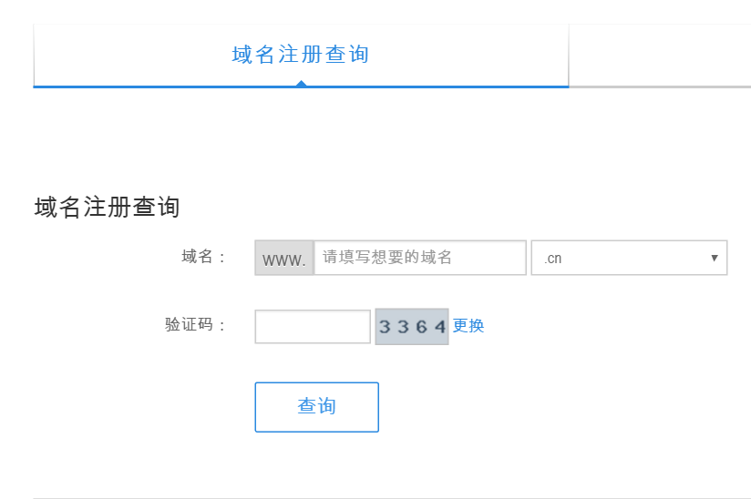

3、域名显示未被注册，单击【立即注册】

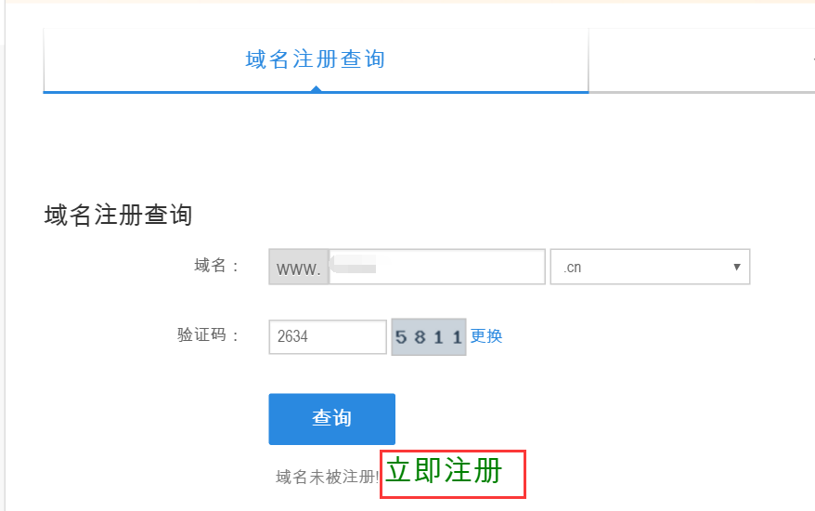

域名价格

英文国内域名注册(.cn/.com.cn/.net.cn/.org.cn)

域名单价如下：

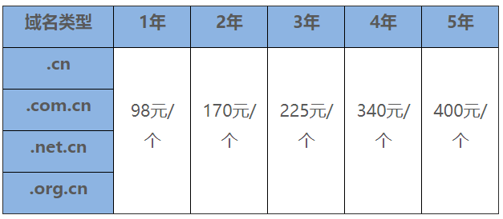

域名注册

1、对想要注册的域名进行查询，是否被他人注册，以确保域名的唯一性，输入域名后点击【查询】，显示域名未被注册点击【立即注册】

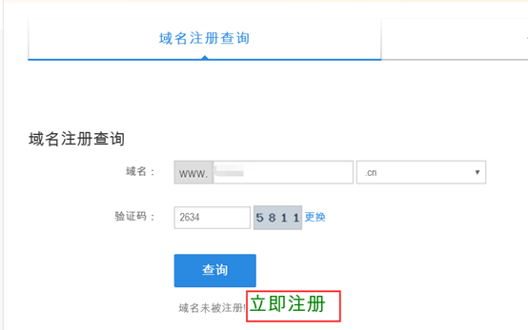

2、填写域名基本信息、域名注册联系人信息后点击【立即购买】并支付成功。

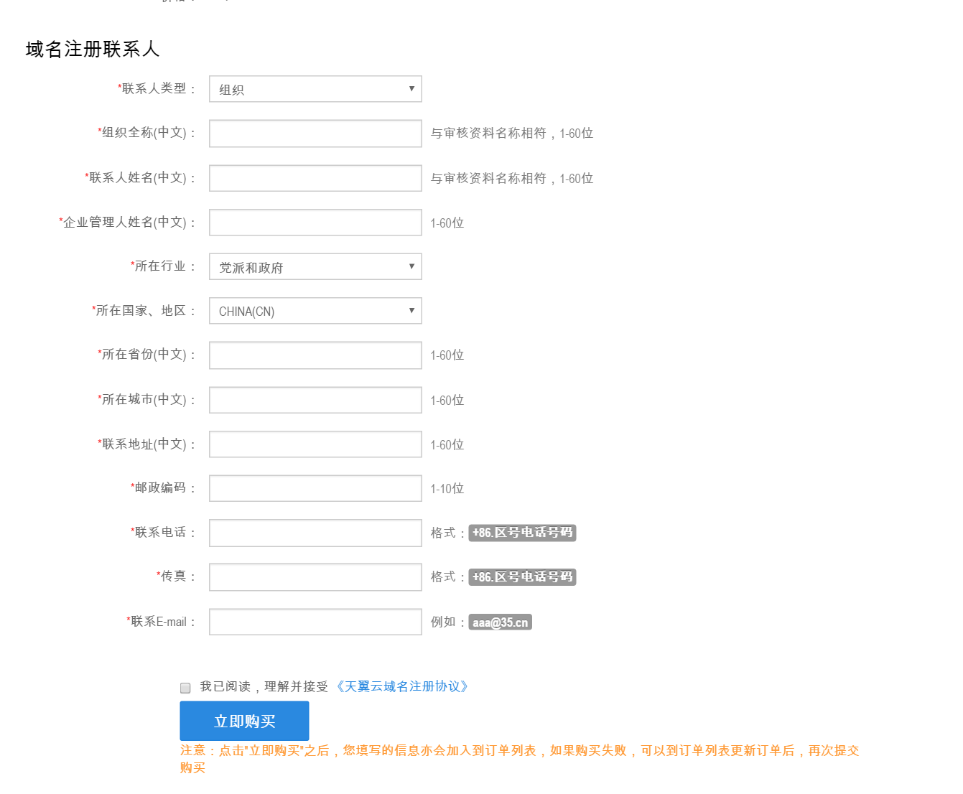

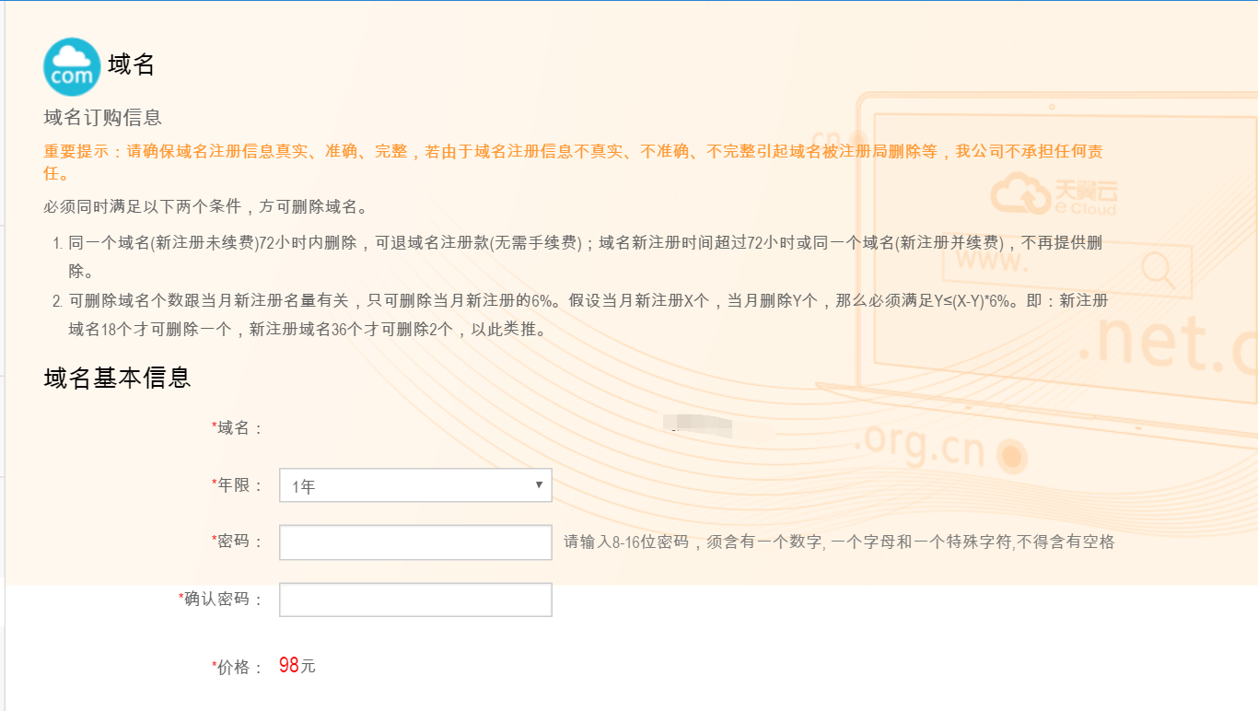

域名续费

1、登陆天翼云门户进入控制台，点击【域名服务】。

2、在域名服务页面，选中需要续订的域名，单击【域名续费】

3、在域名续费弹出框选择续订时长单击【确定】

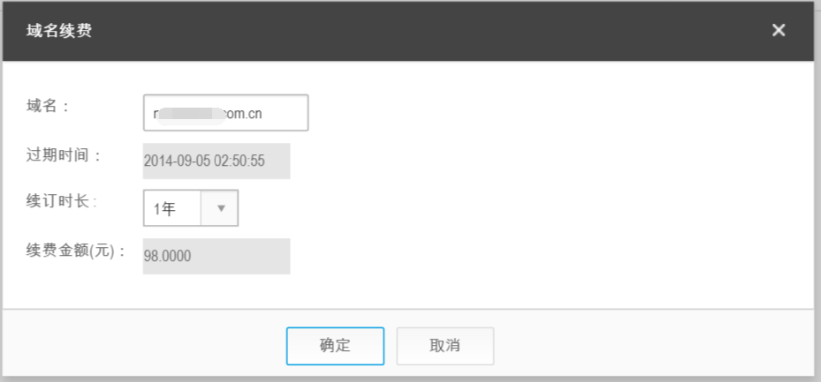

4、完成并支付即可续费成功。

域名管理

1、登陆天翼云门户后进入控制台，点击域名服务。

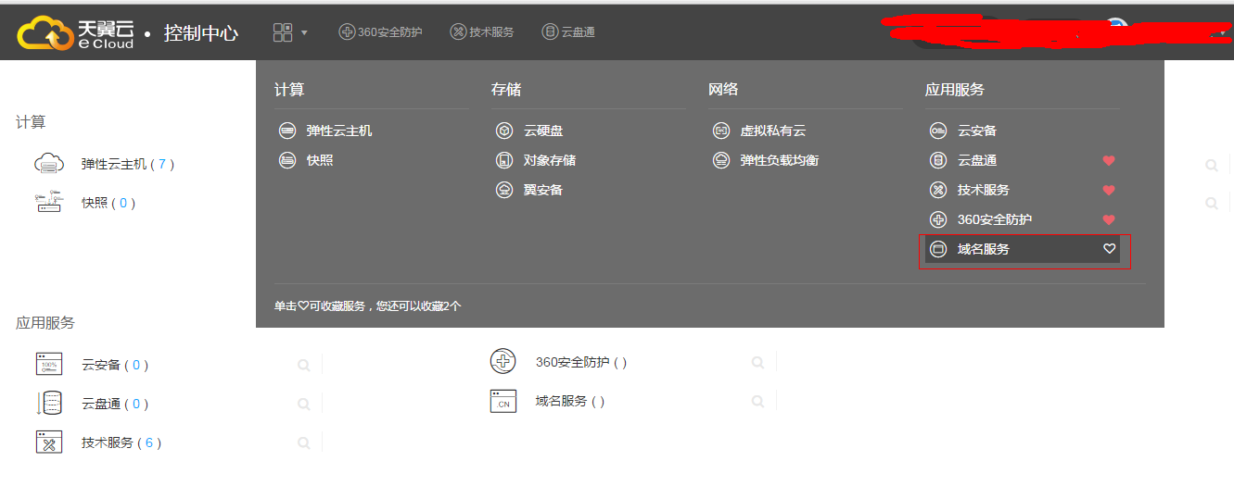

2、选择您要管理的域名

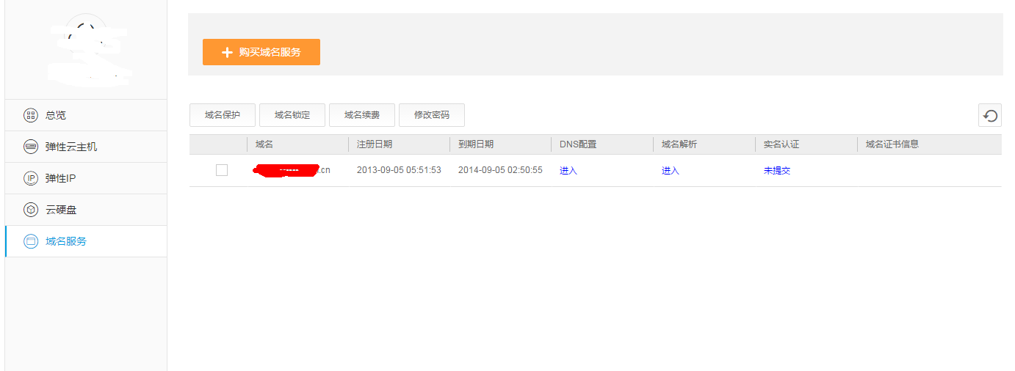

域名实名认证

1、域名使用前要进行实名认证，您需要根据您的域名类型进行提交实名认证需要的相关信息。域名联系人为个人或非法人组织域名需要提供身份证号码和身份证扫描件；法人组织需要提供组织机构代码、联系人身份证号码、组织机构证书扫描件、联系人身份证扫描件。填写并上传后点击提交。

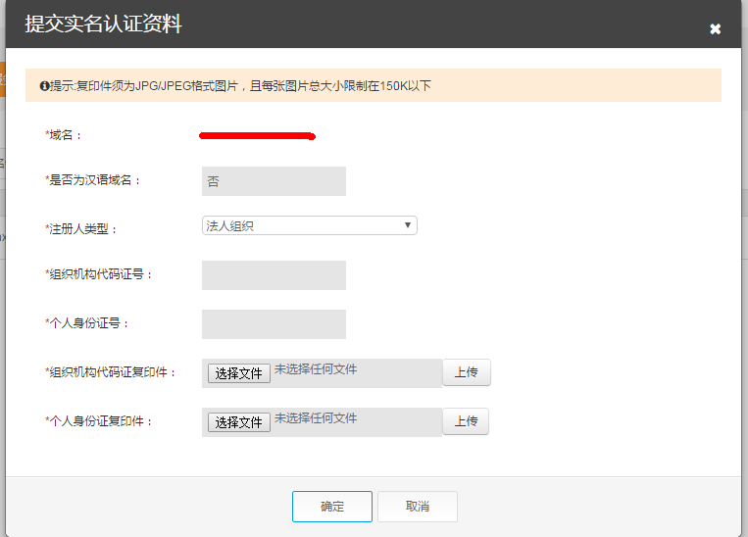

 2、提交完成后域名将变成待审核状态，审核需要1-2个工作日。

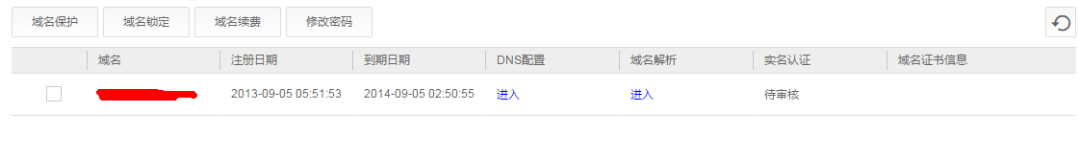

 3、审核完成后域名状态变更为CNNIC审核通过，这个时候您就可以获取域名证书了。

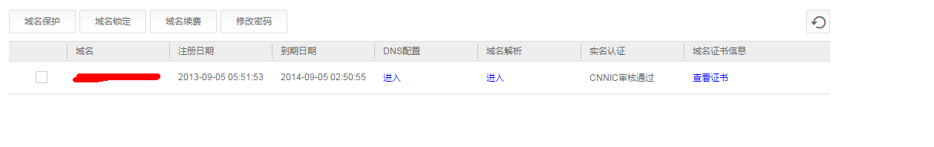

域名DNS配置

1、点击DNS配置列中的进入按钮，可以进入到DNS设置页面。



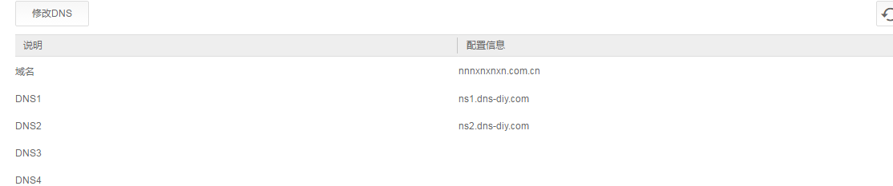

2、点击修改DNS按钮，您可以修改DNS为您自己的DNS服务器，您可以在弹出的弹窗中输入您的DNS服务器地址，然后点击确定提交。

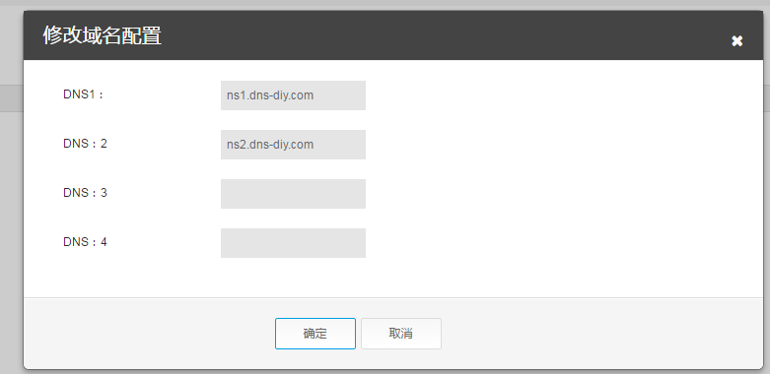

注：如果您修改了DNS服务器您将不能在天翼云网站上进行域名解析设置。

我们提供的默认DNS服务器为ns1.dns-diy.com和ns2.dns-diy.com。

域名解析

1、点击域名解析列中的连接，可以进入域名解析页面。



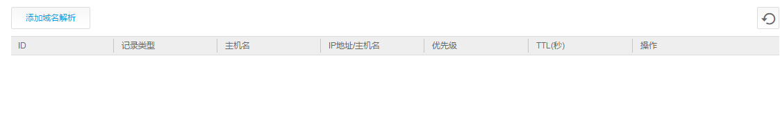

2、您可以点击添加域名解析按钮进行域名解析记录的添加。

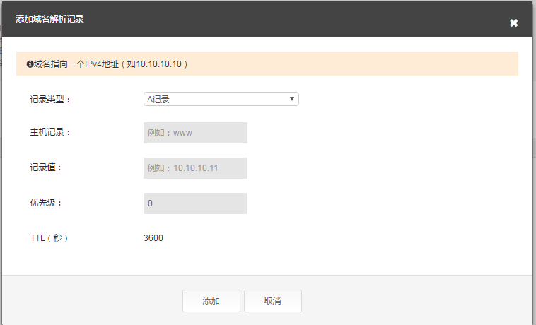

域名解析的类型包括下面四种类型：

A记录：域名指向一个IPv4地址（如10.10.10.10），如果需要指向一个IP地址，则需要增加A记录；

CNAME记录：如果将域名指向一个域名，实现与被指向域名相同的访问效果，则需要增加CNAME记录，记录值请以"."结束；

MX记录：建立电子邮箱服务，将指向邮件服务地址，需要设置MX记录，记录值请以"."结束；

NS记录：域名解析服务器记录，即把子域名指定某个域名服务器来解析，就需要设置NS记录。

3、选择要添加的域名解析类型：

* 假设您购买的域名为ctyun.cn，您要将www.ctyun.cn 解析到127.0.0.1这个IP上，那么您需要选择A记录，主机记录填写www，记录值填写127.0.0.1，优先级可以默认填写为0。然后点击添加。
* 如果您需要将www.ctyun.cn解析到www.baidu.com上，您需要选择添加CNAME记录，主机记录的地方填写WWW 记录值的地方填写www.baidu.com. 您记录值必须以“.”结尾。优先级可以为0。点击提交。

常见问题

**Q：什么是域名？**

A：域名即IP地址，又称“顶级域名(TLD)”，包括两大类：一类是“通用顶级域名(gTLD)”；另一类是“国家及地区代码顶级域名(ccTLD)”。

一般情况下，域名由a-z中的字母、0-9中的数字和“-”组成，不可以是空格，或者其它标点符号，头尾亦不可以是“-”；至少包括3个字符，最多不能超过63个字符。

**Q：谁可以注册.com域名？**

A：对于注册.com域名的资格没有任何限制，任何一个国家的个人或企业均可注册。

**Q：域名之间有什么区别？**

A：1).com 域名，目前全球注册量第一的域名，公司企业注册域名的首选；

2).net 域名，一般用于从事 Internet 网络服务的机构或公司；

3).cn、.com.cn 域名，一般代表中国，是中国企业和个人的互联网标识；

4).org 域名，多用于各类组织包括非盈利团体，被认为是最受信赖的域名之一。

**Q：com域名查来查去都已经被别人注册了，怎么办？**

A：建议您尝试购买其它后缀的域名，比如.cn英文域名、.net英文域名等。

**Q：注册域名时联系人信息必须要填写吗？**

A：购买域名填写域名注册信息的时候，根据现行注册规则，域名注册联系人是必填项，需要您都进行填写。

**Q：.com域名长度为多少？**

A：最低3个字符，最多63个字符。

只提供英文字母（a-z，不区分大小写）、数字（0-9）、以及"-"（英文中的连词号，即中横线），不能使用空格及特殊字符(如!、$、&、?等),"-"不能用作开头和结尾。

**Q：域名一次性最多可以注册多少年？**

A：目前天翼云域名最长只能注册 5 年，若需延续更长时间可采取续订方式进行延续时长。

**Q：同一个域名可以注册多个扩展名吗？**

A：可以，同一个域名注册多个扩展名，例如www.公司名.net和www.公司名.com，可用来确保公司品牌的唯一性，并保证其不被他人抢注。

**Q：购买域名后，可以退订吗？**

A：购买后的域名不支持退订。